Всероссийская Олимпиада
"НЕПОКОРЕННЫЙ ЛЕНИНГРАД"

В период с 30.12.2024 по 23.01.2025гг. научно-творческим обществом "Просвещение" проводилась Всероссийская Олимпиада к годовщине прорыва блокады Ленинграда "НЕПОКОРЕННЫЙ ЛЕНИНГРАД".
Цель Олимпиады – мотивация и поддержка участников, имеющих высокую познавательную мотивацию, способствование развитию творческого интереса в различных предметных областях, раскрытие и развитие научно-творческого потенциала педагогического сообщества, их поддержка и поощрение.
В Олимпиаде приняли участие студенты первого курса группы № 16, обучающиеся по профессии 21.01.15 Электрослесарь подземный.
- По итогам Олимпиады студенты нашего техникума заняли призовые места:
Полтавец Ростислав Олегович - 1 место
Ильин Евгений Анатольевич - 1 место
Вильке Кирилл Александрович - 2 место
Крыжка Денис Сергеевич - 3 место
Поздравляем победителей Всероссийской Олимпиады, приуроченной к годовщине прорыва блокады Ленинграда "НЕПОКОРЕННЫЙ ЛЕНИНГРАД" и желаем им дальнейших побед!
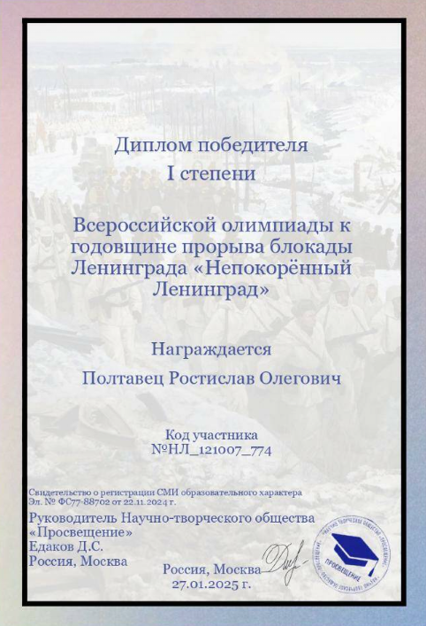 | 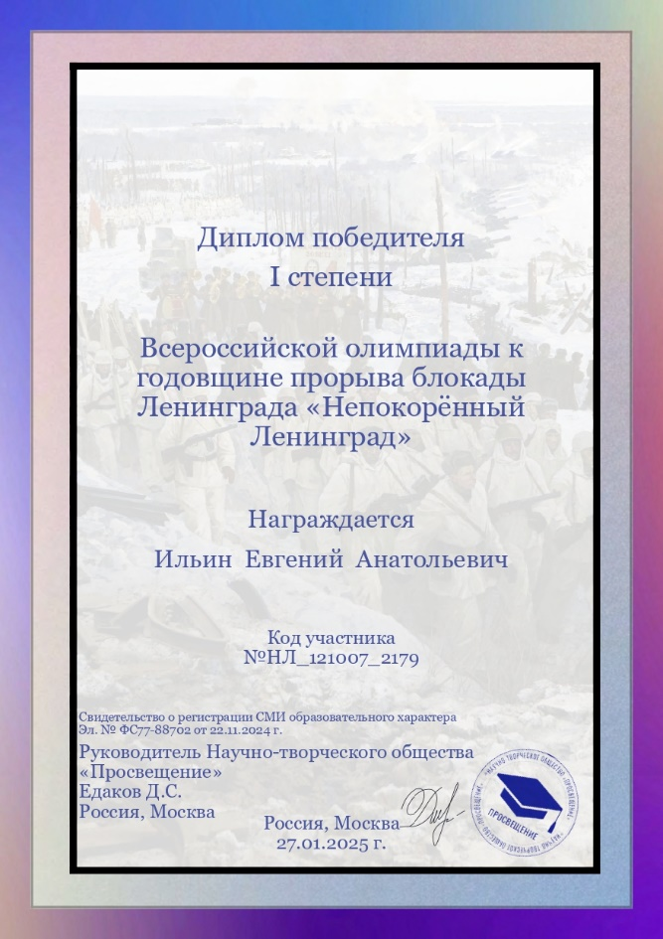
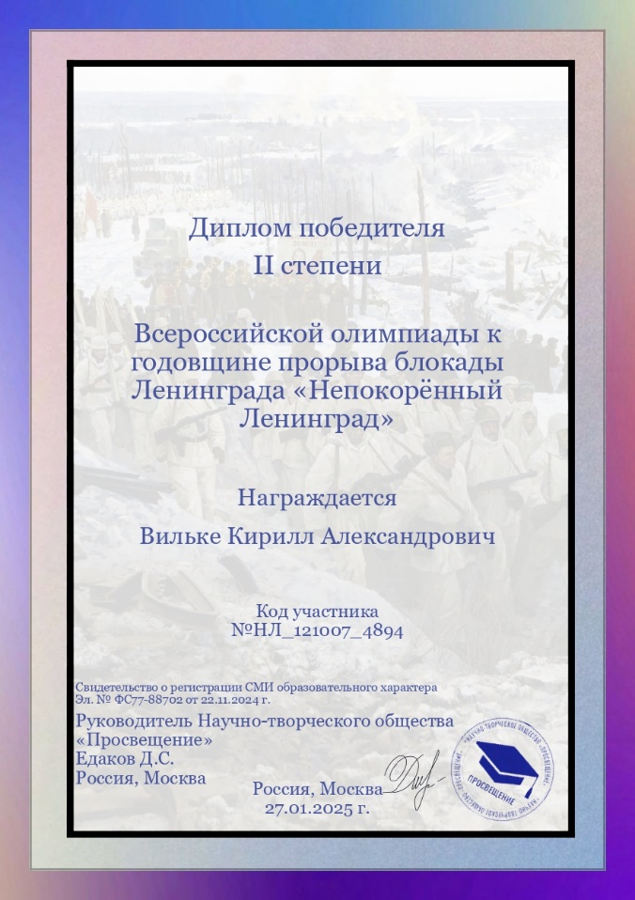 | 